任 前 公 示 名 单
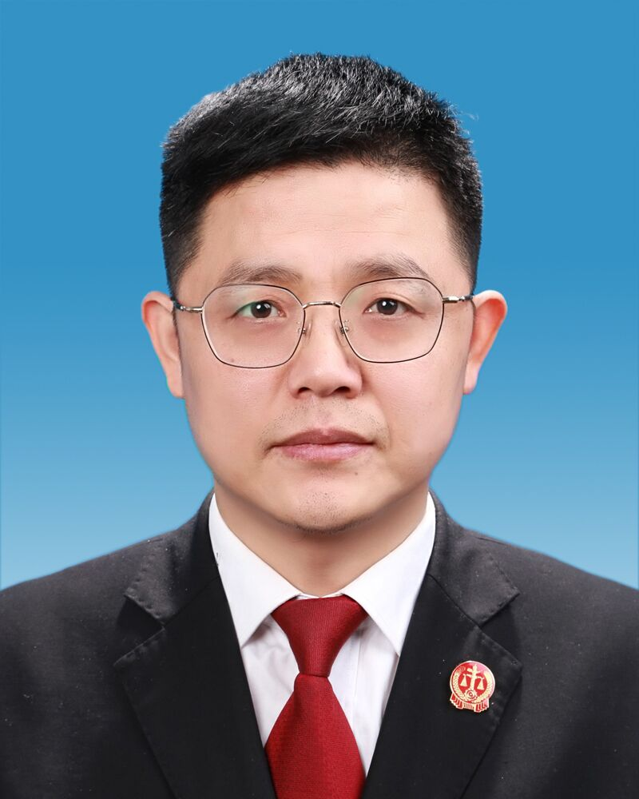 | 胡震四，男，汉族，1976年9月出生，安徽枞阳人，2006年5月加入中国共产党，1997年4月参加工作，研究生学历。现任南浔区人民法院党组成员、双林法庭庭长（副科级）、审判委员会委员，拟提名为南浔区人民法院副院长人选。
近三年主要工作业绩：（1）扎实做好审判管理工作。分管的三个法庭2018年共收案3651件，占全院34.55%，结案数3646件，占全院33.87%，近三年个人累计办案500余件。（2）积极落实重点工作。以“水哥法官工作室”为依托，推动全院开展“站点驻村、法官联村”活动，就地化解纠纷600余起。（3）构建纠纷多元化解机制。推动建立全区多元纠纷调处中心和全市首家调解工作室，在全市率先试行“道路交通事故网上数据一体化”系统。
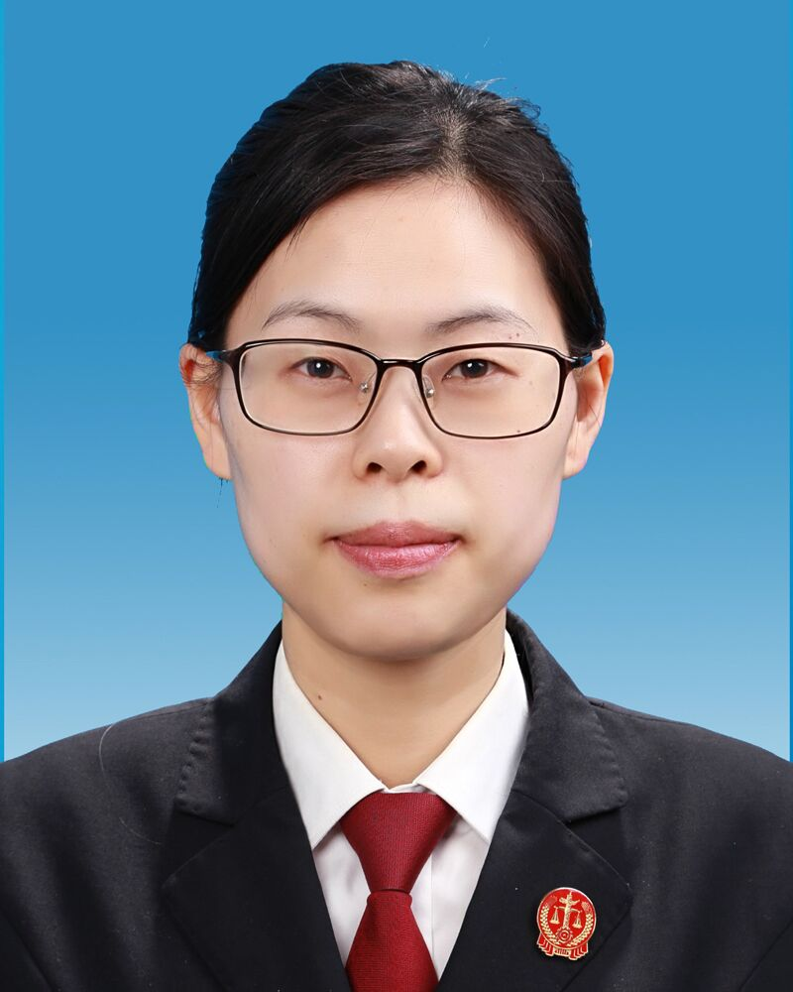 | 沈晓婷，女，汉族，1984年1月出生，浙江德清人，2005年12月加入中国共产党，2007年10月参加工作，大学学历。现任南浔区人民法院政治处副主任，拟任南浔区人民法院党组成员、政治处主任。
近三年主要工作业绩：（1）牵头举办重大会议和员额法官宣誓仪式、全市法院首届运动会和首届文艺汇演等大型活动，相关组织工作获市中院领导肯定，2017年度个人被省高院记二等功一次。（2）加强信息宣传报道，信息宣传工作连续三年获全市法院先进，多次获省领导批示；尝试开展庭审微博直播、“老赖”微信直播，微博点击率达2万余人次，有效提升工作影响力。（3）协助领导完成第二批19名员额法官和第三批4名员额法官的遴选工作，合理搭建团队，有效保障机关有序运作。

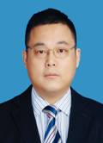 | 朱晓锋，男，汉族，1981年9月出生，浙江湖州人，2013年6月加入中国共产党，2004年8月参加工作，大学学历。现任南浔区审计局党组成员、办公室主任、机关党支部专职副书记，拟任南浔区审计局总审计师。
近三年主要工作业绩：（1）加强制度建设，修订《南浔区审计局工作规则》，制定公章使用制度，规范加班请假审批手续，并完善考勤、学习、财务管理等20余项局机关内部管理制度。（2）积极参与项目审计，主审审计业务项目5个、参与项目7个；审计线索移送纪检监察机关4起，参与区纪委专案工作2次。（3）主动服务中心大局，积极参与区人大组织的农村生活污水专项资金调研、全国文明城市创建、南浔頔塘南岸房屋征收和政府债务化解等工作。

